Montage carnassier « Cheburaska « (Bottom Jig)
(Extrait de 1mas2peche)
11 4 minutes de lecture
Derrière ce nom farfelu se cache un montage simple et terriblement efficace. Aussi appelé flex jig ou bottom jig, le « cheburashka » permet de lester et présenter un leurre souple de manière optimale sur le fond. Il est particulièrement efficace sur les percidés.

Montage Cheburaska : Kesako ?
Le montage cheburaska est très populaire en Russie et en Europe de L’Est. Il est d’ailleurs originaire Ukrainienne. Là où en France nous sommes habitués à avoir recours à une tête plombée pour monter un leurre souple, en Russie ou en Europe orientale, on utilise plutôt un montage cheburaska. Ce montage est constitué d’un lest, souvent sphérique, en plomb ou en tungstène, traversé par une agrafe qui laisse dépasser de part et d’autre du lest un « œillet » ; comme deux oreilles. Dans l’une des oreilles est passé l’hameçon (qui reste assez libre de mouvement), dans l’autre on noue la ligne. Cheburaska est un terme qui désigne régulièrement en Russie une silhouette avec deux grandes oreilles ; c’est en effet le nom d’un personnage de la littérature enfantine russe, petit animal à la tête ronde et aux larges oreilles.

Un montage carnassier très polyvalent
Le montage s’emploie pour lester en tête un leurre souple ou une cuillère tournante. Il peut être utilisé avec un hameçon simple, un hameçon texan ou encore un hameçon double. Cela permet de recourir au cheburaska dans tout type de milieu et pour tout type de substrat. Ce montage permet notamment de pêcher lentement et avec insistance sur le fond, ce qui le rend très pertinent pour la traque des percidés. Il laisse une grande mobilité au leurre, de part son articulation. La prise en gueule des carnassiers est saine et le nombre de ratés à la touche est faible. Il peut être employé avec des leurres souples type shad, virgule ou des créatures.

En linéaire
Justement lesté, il permet un très bon ressenti du substrat pour un travail du leurre optimal. Avec hameçon simple ou en texan, il passe vraiment bien sur le substrat minéral et rocheux, sans s’accrocher. Ce montage offre cependant un meilleur contrôle avec son lest sphérique qu’avec une balle. Il « glisse » par contre un peu moins bien dans les herbiers qu’un montage texan classique. L’hameçon se libère facilement et l’emploi d’un hameçon texan avec ce montage génère très peu de déchets à la touche. Il procure peu de contraintes et est ultra adaptable. L’articulation offre plus de mouvements au leurre et plus de « vie », ce qui le rend très pertinent pour les pêches lentes près du fond où le leurre doit évoluer avec peu d’amplitude mais générer du mouvement et nager. Cette présentation très naturelle justifie entre autres que ce montage soit très utilisé sur les sandres en hiver, lorsque ces derniers se déplacent peu et restent sur des postes très marqués. Lorsque le leurre prend contact avec le fond, le leurre bouge beaucoup.

En verticale
Le Bottom jig est aussi tout indiqué pour la pêche à la verticale. L’un des gros avantage offert par ce montage est qu’il est facile de « sur lester » le leurre. Il est en effet possible de combiner un lest de 30 gr avec un hameçon n° 4 ou 2 sans affecter la mobilité du leurre. L’armement et la taille de l’hameçon est adapté à la taille du leurre et aux poissons ciblés, tout en ayant la possibilité d’utiliser un gros lest. C’est très pratique pour garder l’aplomb à la verticale les jours de vent ou en rivière, lorsque la dérive est assez rapide. Qui plus est, l’articulation offre une grande facilité pour les carnassiers d’aspirer le leurre, sans être gêné par le lest, comme cela peut être le cas avec une tête plombée classique. L’inverse est aussi possible, en utilisant des hameçons de grande taille et des petits lests, pour pêcher de manière très planante au-dessus d’herbiers par exemple.
Par ailleurs, il est très facile de se servir d’une des « oreilles » de l’agrafe pour mettre en place une empile ou « stinger ».

Réalisation du montage Cheburaska (appelé aussi plomb Bottom Jig)

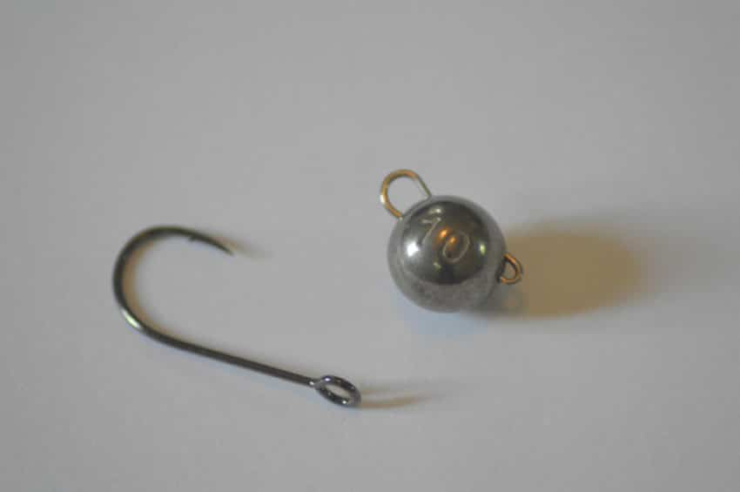
Le bottom jig (plomb)
(environ 2,50 €à 3 € selon le poids)
Lest et hameçon simple.

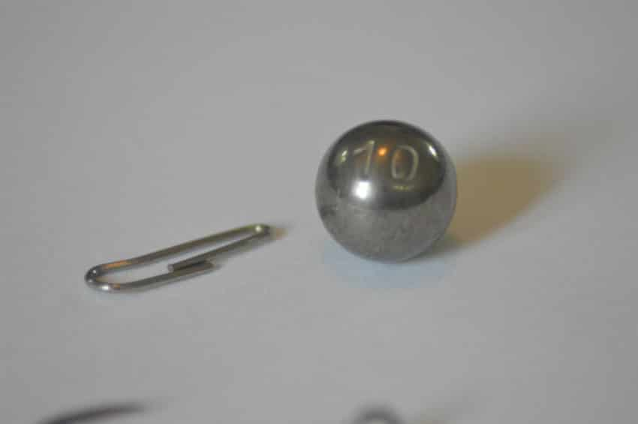
Retirer l’agrafe du lest en tirant sur l’oeillet le plus grand

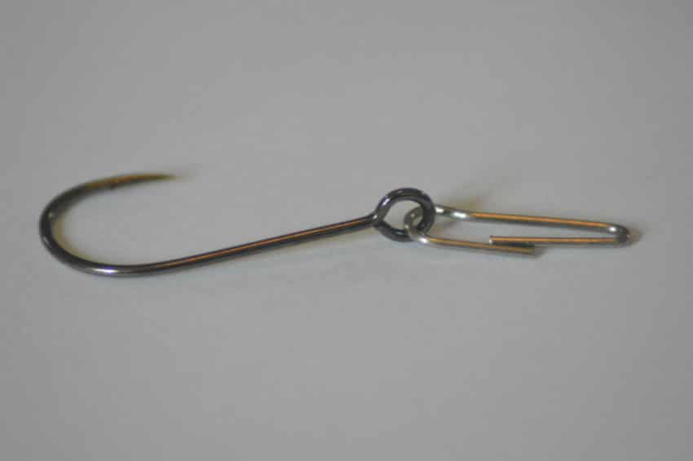
Passer l’agrafe dans l’oeillet de l’hameçon. La pointe doit être tournée dans le sens de l’arrondie de l’agrafe.
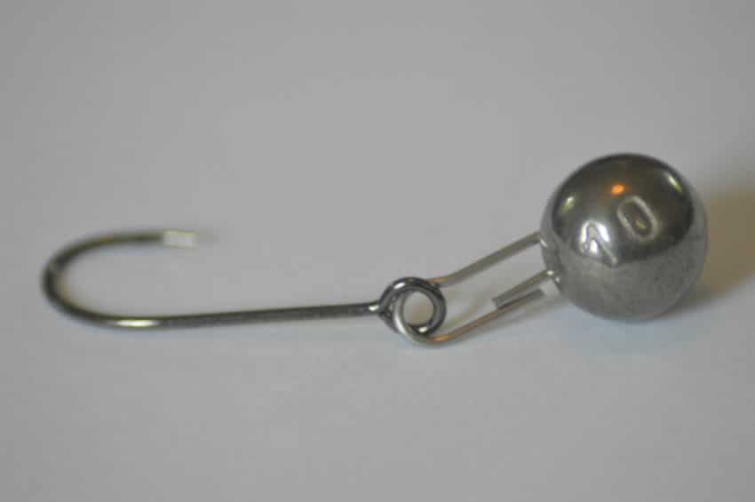
Enfoncer l’agrafe dans le lest par l’oeillet le plus petit.

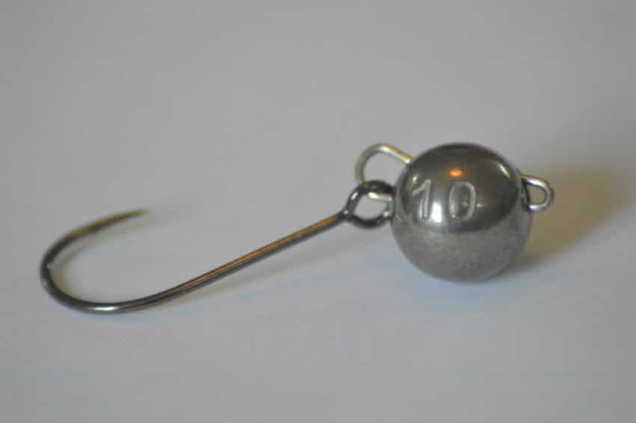
Pousser l’agrafe pour la bloquer dans le lest. Attacher la ligne sur l’oeillet opposé à l’hameçon.
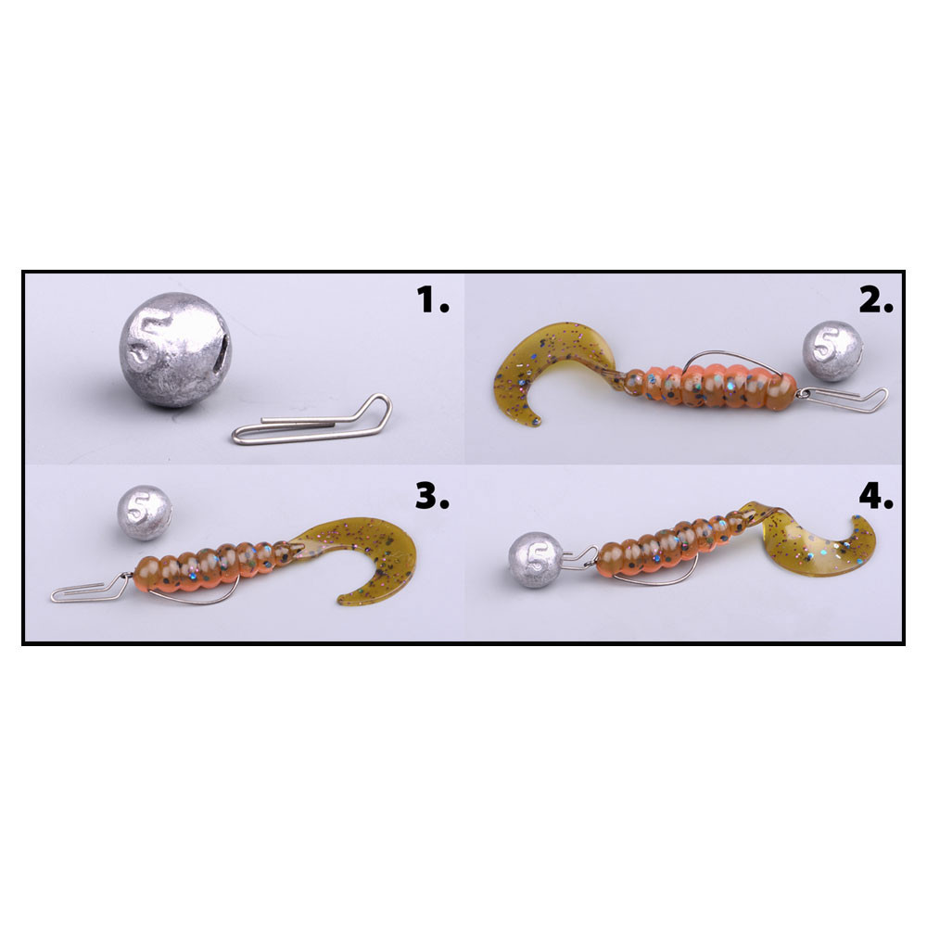

Montage avec une virgule

Choix du leurre et du combo
Comme évoqué plus haut, c’est l’hameçon et le lest qui s’adapte au leurre, pas l’inverse. Vous pourrez donc employer des shads, des virgules qui restent des classiques, mais aussi des worms, des craws et des leurres finesse. Il suffit alors de changer en un clin d’œil l’hameçon pour le remplacer par un autre de taille ou forme plus adaptée. Les shads fins et très souples sont tout indiqués pour les pêches en texan. Les shads hauts aux flancs plats sont particulièrement efficaces armés d’un hameçon double.
Côté canne, elle est nerveuse, sensible et résonnante. Une canne de 2,10m est très polyvalente. Pour les pêches exclusivement du bord, privilégier une canne nerveuse en pointe et très sensible de 2,10m à 2,50m, équipée d’un moulinet de taille 2500 à 3000 à fort ratio. Le haut ratio permet d’animer le leurre « au moulinet » tout en gardant la canne avec un angle favorable pour un ferrage optimal. C’est notamment valable pour les pêcher à gratter lente de l’hiver. Un tour de manivelle, le leurre se décolle, nage et se repose au fond. Une pause et on refait un tour de manivelle et ainsi de suite. Le montage cheburaska est vraiment incroyable sur ce type de pêche lente à gratter.
Pour les pêches à la verticale, il est conseillé plutôt un combo casting qui permet un contrôle au centimètre de la nage de notre leurre. L’usage de la tresse est pour moi indispensable. Sa faible élasticité permet d’animer son leurre sur le substrat de manière chirurgicale et permet de déceler la moindre touche, le moindre coup de dent.
